**Projekt**

***Aplikacja do generowania grafiki online***

Zarządzanie Projektem Informatycznym

1. **Karta Projektu**

|  |  |
| --- | --- |
| **Nazwa projektu / Project Name**  Aplikacja do generowania grafiki online | **Wersja/Version**  1.0 |
| **Przygotował / Prepared by**  Paweł Król | **Data / Date**  24/11/2018 |
| **Sponsor**  *Monet Images LTD.* | **Kierownik Projektu / Project Manager**  Paweł Król |
| **Beneficjent / Beneficiary**  *Artist Tools S.A.* | **Pozostali intersariusze / Other stakeholders**  - |

1. **Opis projektu / Project summary**

Założeniem projektu jest stworzenie i wdrożenie oprogramowania służącego do generowania oraz edycji grafiki online. Jest to aplikacja webowa opierająca się również o implementację serwisów wspierających w postaci rozwiązań typu backend. Docelowo dostęp aplikacji odbywać powinien się za pomocą przeglądarki internetowej.

**Cele projektu / Objectives**

Motywacją do podjęcia tego przedsięwzięcia jest zapotrzebowanie przez firmę *Artist Tools* oprogramowania które umożliwiało by szybkie generowanie koncepcyjnych projektów dla zleceniodawców bez potrzeby używania specjalistycznego, skomplikowanego i wymagającego oprogramowania. Drugim założeniem jest udostępnienie oprogramowania dla użytkowników zewnętrznych w zamian za wykupienie subskrypcji.

**Zakres projektu / Scope**

Projekt powinien pozwalać na generowanie grafiki wektorowej za pomocą wielu udostępnionych dla użytkownika narzędzi. Powinien pozwalać także na edycję poprzednio utworzonych obrazów, na zapis projektów online jak i offline, a także na eksport do popularnych formatów graficznych.

**Harmonogram / Milestones**

* Zdefiniowanie potrzebnych narzędzi i podstawowego interfejsu użytkownika
* Implementacja podstawowej wersji aplikacji (backend + frontend) z możliwością logowania i zapisywania pustych projektów
* Implementacja zdefiniowanych narzędzi oraz ich funkcjonalności
* Przetestowanie aplikacji i poprawa ewentualnych błędów
* Wdrożenie lokalne
* Udostępnienie aplikacji dla użytkowników zewnętrznych

**Ryzyka / Risks**

* Przedłużanie czasów osiągnięcia kamieni milowych
* Niedostarczenie produktu na czas
* Potrzeba dostosowania podstawowych elementów oprogramowania do realiów użytkowania w późnym etapie produkcji
* Błędy w integracji wewnętrznych modułów
* Przedłużający się czas testów oraz wdrożenia
* Niedostatecznie sprecyzowane wymagania oraz ocena/krytyka (feedback) użytkowników końcowych

**Założenia projektowe / Project Assumption**

* Jak najszybsze udostępnienie wersji podstawowej do testów
* Współpraca z grafikami oraz użytkownikami końcowymi w celu jak najlepszego odzwierciedlenia wymagań
* Odpowiednie wsparcie marketingowe głównego inwestora
* Świadomość deweloperów oraz testerów jakie są oczekiwane cele i założenia

**Budżet**

500 000 PLN

1. **Zasoby i koszty**

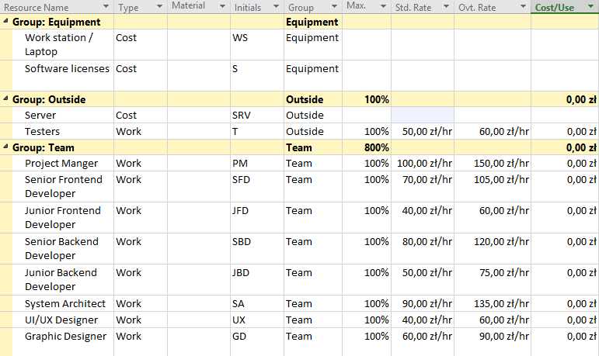

Rysunek Podział zasobów i kosztów projektu

Tabela Opis zasobów

|  |  |  |
| --- | --- | --- |
| **Zasób** | **Wymagania** | **Odpowiedzialność / Opis** |
| Stacje robocze (Work station / Laptop) | * Urządzenie pozwalające na wygodną pracę * Mieszczące się w budżecie | Urządzenie dopierane indywidualnie poprzez pracownika zespołu |
| Licencje na oprogramowanie (Software licenses) | * Określane przez zespół * Mieszczące się w budżecie | Zespół dobiera narzędzia potrzebne do realizacji zadań |
| Serwery (Servers) | * Dobra skalowalność * Stabilność * Obsługa 24/7 * Wydajność | Serwer przeznaczony do obsługi wewnętrznie wykorzystywanych narzędzi (CI, VCS, IT), a także jako docelowe miejsce dla testów i produkcji. |
| Testerzy (Testers) | * 2+ lata doświadczenia na stanowisku testera * Znajomość narzędzi i bibliotek przeznaczonych do testowania: Selenium, JUnit * Znajomość metodologii testowania * Komunikatywność * Umiejętność pracy w grupie * Bardzo dobry poziom języka angielskiego | * Przeprowadzanie testów oprogramowania * Tworzenie scenariuszy testowania * Współpraca z deweloperami * Dbanie o jakość i wydajność oprogramowania |
| Project Manager | * 4+ lata doświadczenia na stanowisku Project Managera * Doświadczenie w zarządzaniu projektami * Umiejętność zarządzania zespołem * Znajomość specyfiki pracy deweloperów oraz testerów * Terminowość * Komunikatywność * Umiejętność pracy w grupie * Bardzo dobry poziom języka angielskiego | * Zarządzanie projektem * Zarządzanie zespołem deweloperów oraz testerów * Kontrolowanie terminów * Odpowiedzialność za funkcjonalność aplikacji * Odpowiedzialność za minimalizacje błędów oprogramowania |
| Senior Frontend Developer | * 4+ lata doświadczenia na stanowisku Frontend Developera * Wykształcenie wyższe * Znajomość nowych technologii * Dobra organizacja pracy * Znajomość wzorców projektowych i dobrych praktyk wytwarzania oprogramowania * Umiejętność pracy w zespole * Umiejętność zarządzania zespołem * Umiejętność rozdzielania zadań i szacowania ich czasu trwania * Komunikatywność * Umiejętność pracy w grupie * Bardzo dobry poziom języka angielskiego | * Implementacja rozwiązań frontendowych * Sporządzanie dokumentacji * Współpraca z innymi deweloperami * Zarządzanie małym zespołem * Realizacja założeń i zadań * Odpowiedzialność za przydzielony moduł (implementacja oraz działanie) |
| Junior Frontend Developer | * Minimum 1 rok doświadczenia na stanowisku Frontend Developera * Wykształcenie wyższe * Znajomość nowych technologii * Znajomość wzorców projektowych i dobrych praktyk wytwarzania oprogramowania * Umiejętność pracy w zespole * Komunikatywność * Umiejętność pracy w grupie * Bardzo dobry poziom języka angielskiego | * Implementacja rozwiązań frontendowych * Sporządzanie dokumentacji * Współpraca z innymi deweloperami * Realizacja założeń i zadań |
| Senior Backend Developer | * 5+ lata doświadczenia na stanowisku Backend Developera * Wykształcenie wyższe * Znajomość nowych technologii * Znajomość baz danych * Dobra organizacja pracy * Znajomość wzorców projektowych i dobrych praktyk wytwarzania oprogramowania * Znajomość oprogramowania służącego do obsługi wdrożonego oprogramowania * Umiejętność pracy w zespole * Umiejętność zarządzania zespołem * Umiejętność rozdzielania zadań i szacowania ich czasu trwania * Komunikatywność * Umiejętność pracy w grupie * Bardzo dobry poziom języka angielskiego | * Implementacja rozwiązań backendowych * Umiejętność wdrażania aplikacji na środowisku testowym i produkcyjnym * Obsługa aplikacji serwerowych * Sporządzanie dokumentacji * Współpraca z innymi deweloperami * Zarządzanie małym zespołem * Realizacja założeń i zadań * Odpowiedzialność za przydzielony moduł (implementacja oraz działanie) |
| Junior Backend Developer | * 2+ lata doświadczenia na stanowisku Backend Developera * Wykształcenie wyższe * Znajomość nowych technologii * Znajomość baz danych * Znajomość wzorców projektowych i dobrych praktyk wytwarzania oprogramowania * Umiejętność pracy w zespole * Komunikatywność * Umiejętność pracy w grupie * Bardzo dobry poziom języka angielskiego | * Implementacja rozwiązań backendowych * Sporządzanie dokumentacji * Współpraca z innymi deweloperami * Realizacja założeń i zadań |
| System Architect | * 6+ lat doświadczenia w branży na podobnym lub takim samym stanowisku * Wykształcenie wyższe * Znajomość nowych technologii * Znajomość wzorców projektowych i dobrych praktyk wytwarzania oprogramowania * Umiejętność pracy w zespole * Komunikatywność * Umiejętność pracy w grupie * Umiejętność zarządzania zespołem * Bardzo dobry poziom języka angielskiego | * Projektowanie rozwiązań architektonicznych oprogramowania * Projektowanie struktury danych * Planowanie ścieżek i standardów komunikacji modułów * Podział aplikacji na moduły oraz podział deweloperów na mniejsze zespoły |
| UI/UX Designer | * 2+ lata doświadczenia na stanowisku UI/UX Designera * Znajomość najnowszych standardów projektowania interfejsów * Umiejętność określania wymagań użytkownika * Wyczucie estetyki * Dbałość o detale * Komunikatywność * Umiejętność pracy w grupie * Bardzo dobry poziom języka angielskiego | * Projektowanie interfejsów użytkownika * Dbanie o intuicyjność obsługi aplikacji * Odpowiedzialność za spójność wyglądu aplikacji |
| Graphics Designer | * 2+ lata doświadczenia na stanowisku Graphics Designera * Umiejętność projektowania ikon, obrazów i logotypów * Dobra znajomość styli projektowania elementów graficznych * Dbałość o detale * Umiejętność określania wymagań użytkownika * Wyczucie estetyki * Komunikatywność * Umiejętność pracy w grupie * Bardzo dobry poziom języka angielskiego | * Projektowanie elementów graficznych potrzebnych podczas realizacji projektu * Testowanie aplikacji na rzeczywistych zadaniach * Określanie wymagań względem aplikacji * Definiowanie potrzebnych narzędzi i funkcji aplikacji |

1. **Ścieżki komunikacji**

Zespoły zostaną podzielone na mniejsze grupy które zostaną umieszczone blisko siebie, co pozwoli na lepszą komunikację w ich obrębie. Komunikacja pomiędzy resztą zespołów odbywać się powinna głównie przez dwie drogi: oprogramowanie typu Slack i/lub Jira, oraz przez spotkania w sali konferencyjnej. Dodatkowo komunikacja może odbywać się poprzez inne kanały typu: email, Skype, Teamviewer.

Praca zespołów powinna odbywać się w ramach metodologii Agile, co spowoduje codzienne informowanie pozostałych członków projektu o bieżącym postępie prac. Co pewien okres czasu zespoły (wszystkie lub ich część) będą uczestniczyć w spotkaniach z Project Managerem oraz/lub z System Architectem.

1. **Statystyki projektu**

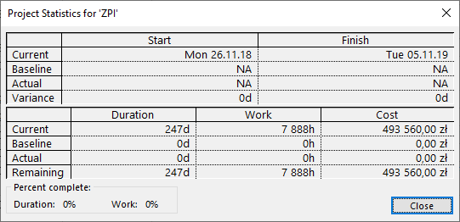

Rysunek Statystyki projektu

1. **Etapy projektu**

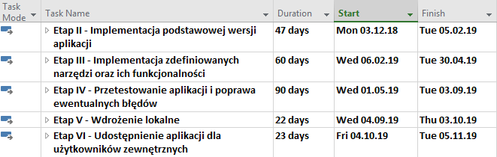

Rysunek Poszczególne etapy projektu

1. **Diagram następstw zadań (sieciowy)**

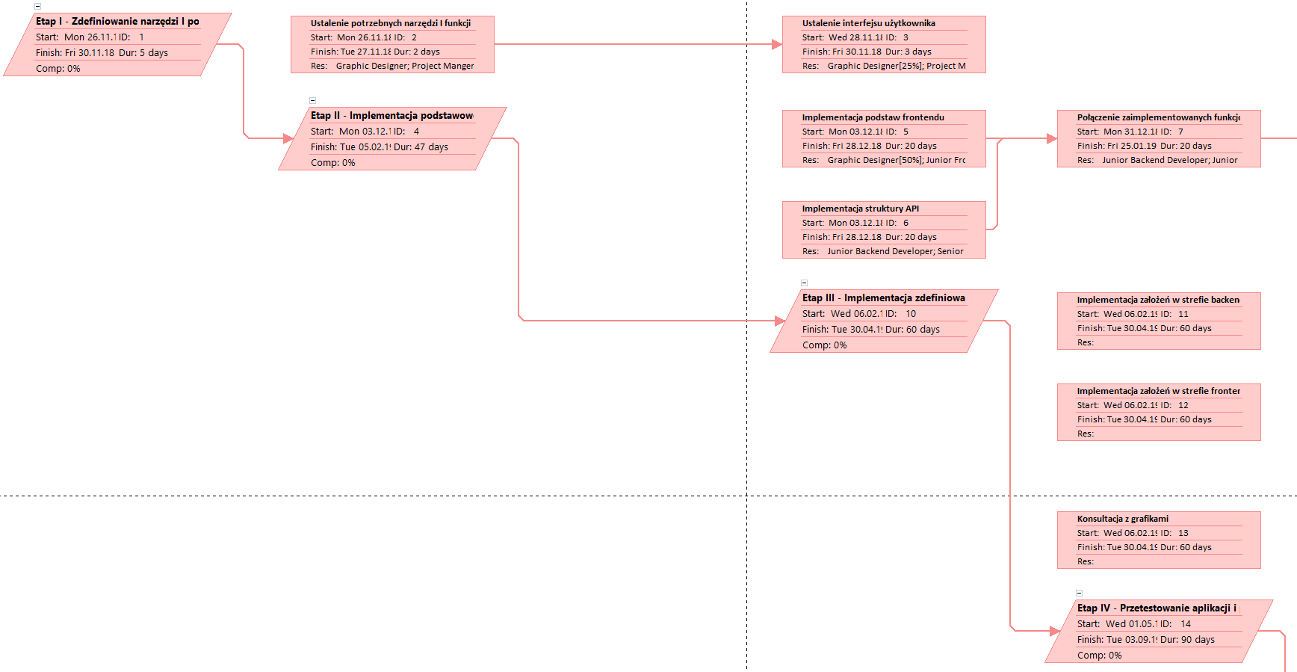

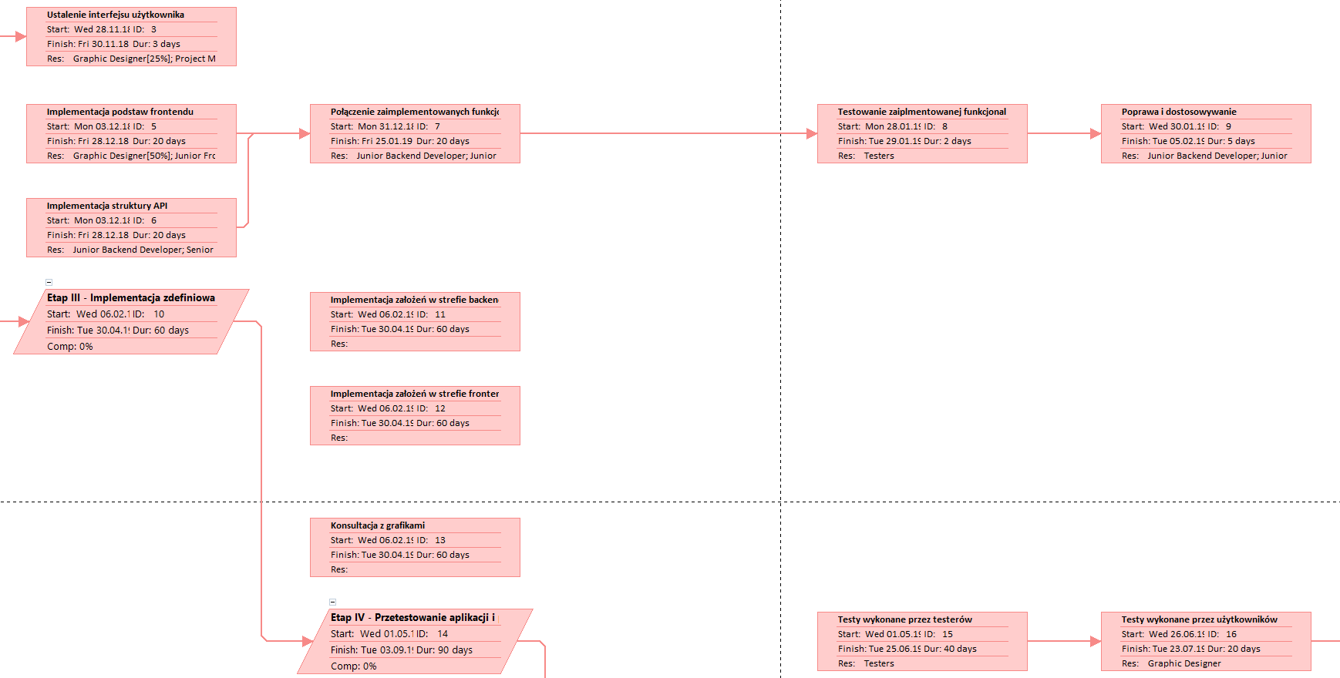

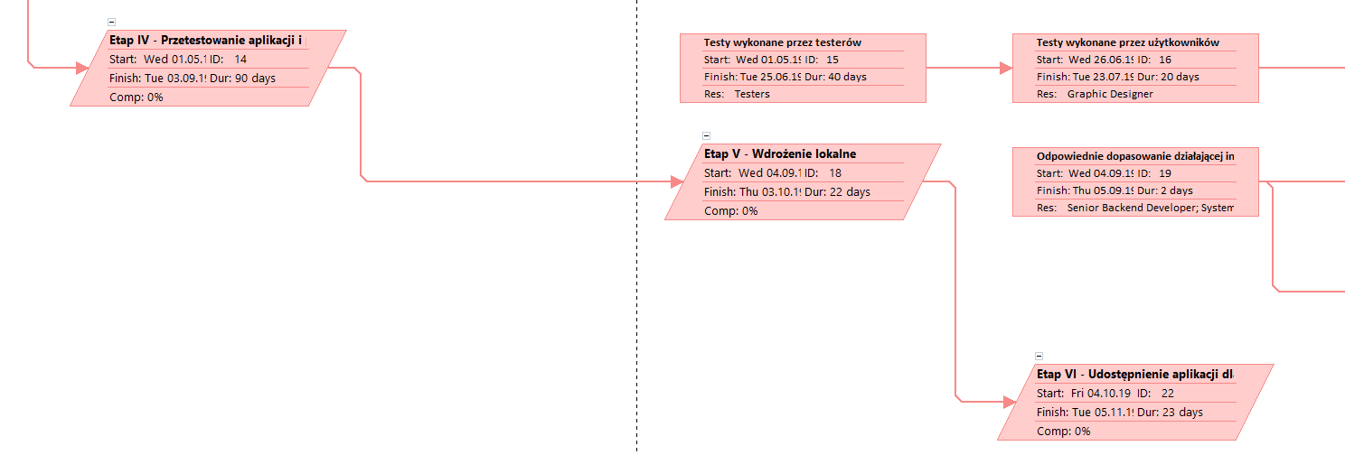

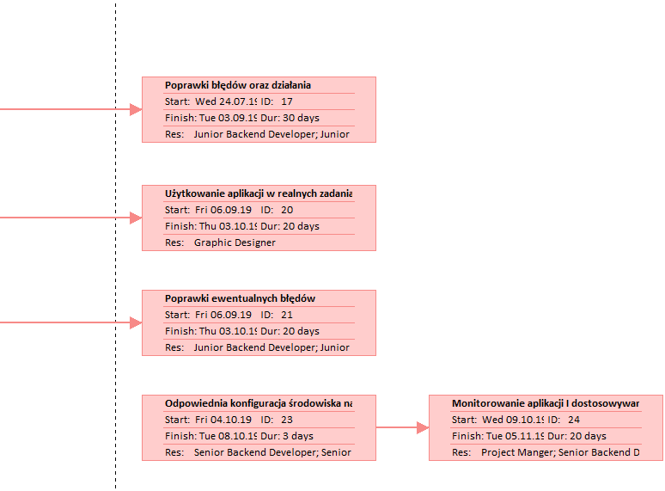

1. **Struktura podziału pracy oraz przypisane zasoby**

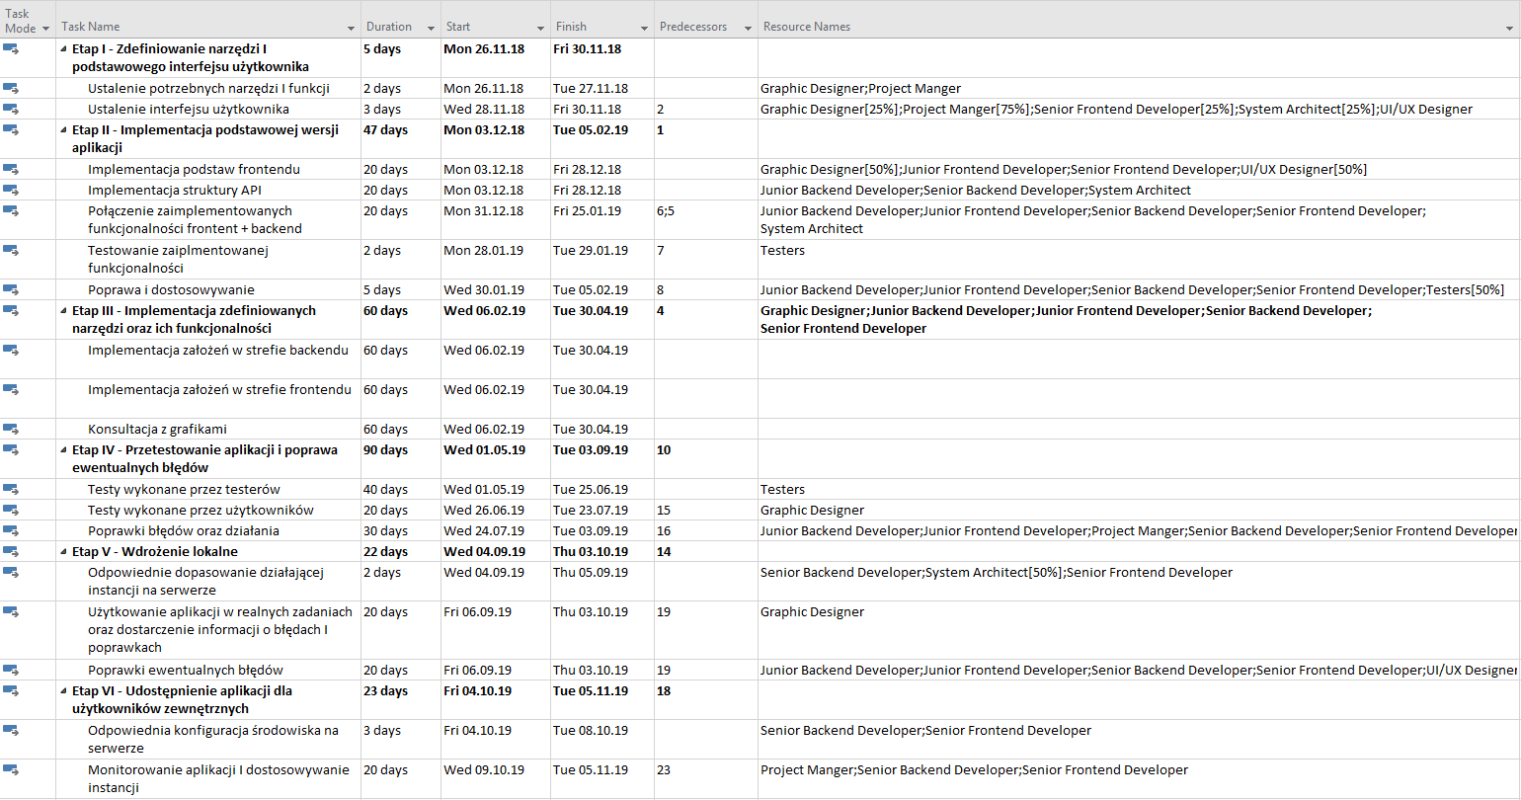

1. **Harmonogram realizacji projektu (Wykres Gantta wraz ze ścieżką krytyczną)**

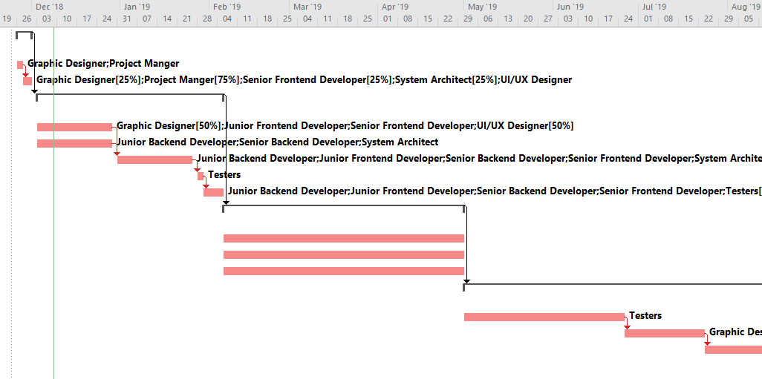 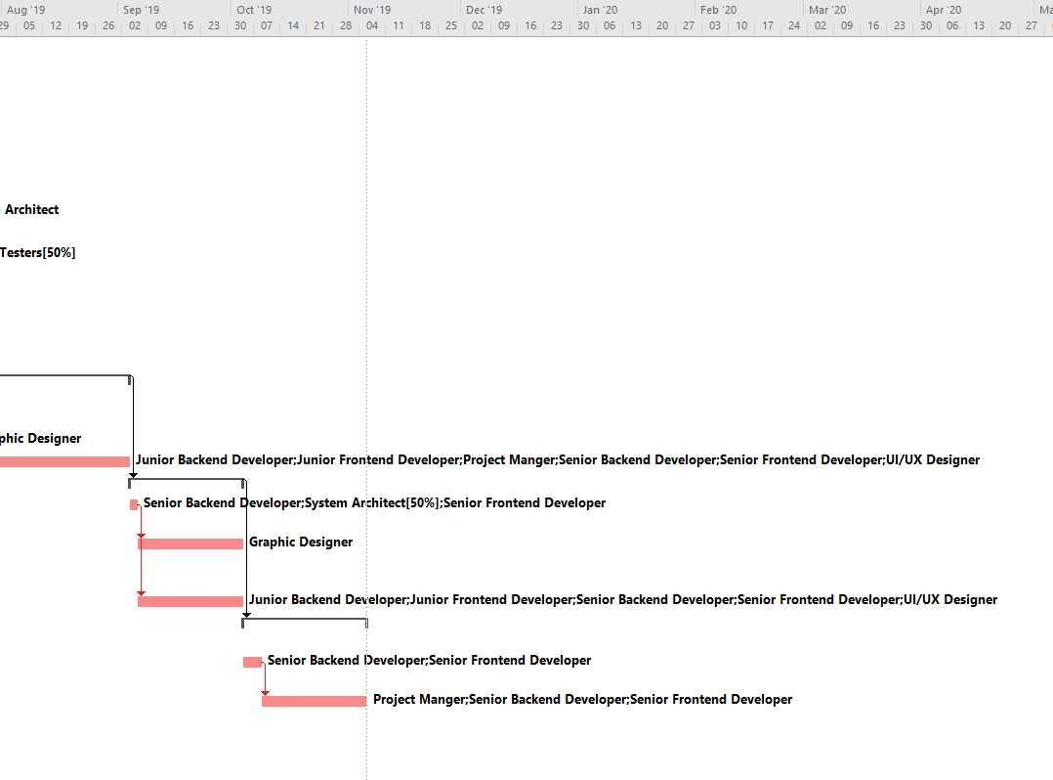

1. **Alokacja zasobów**

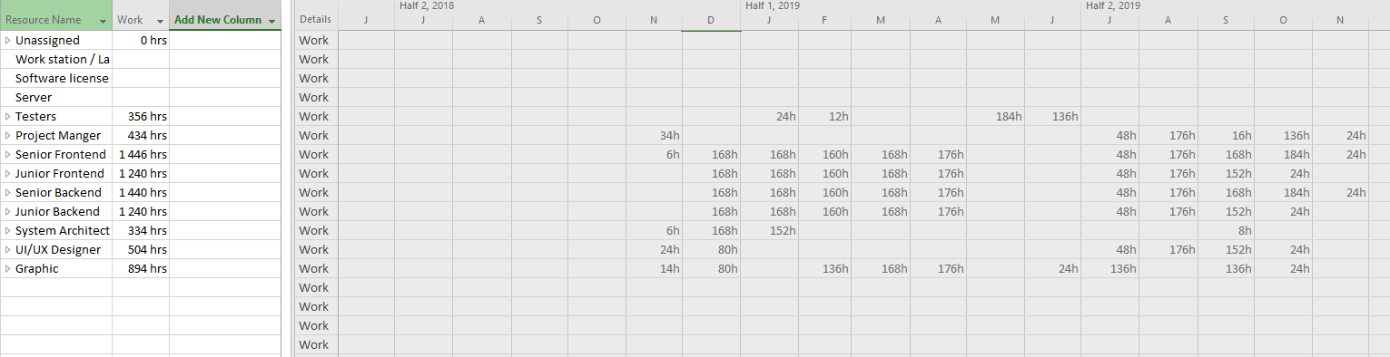

1. **Raporty**

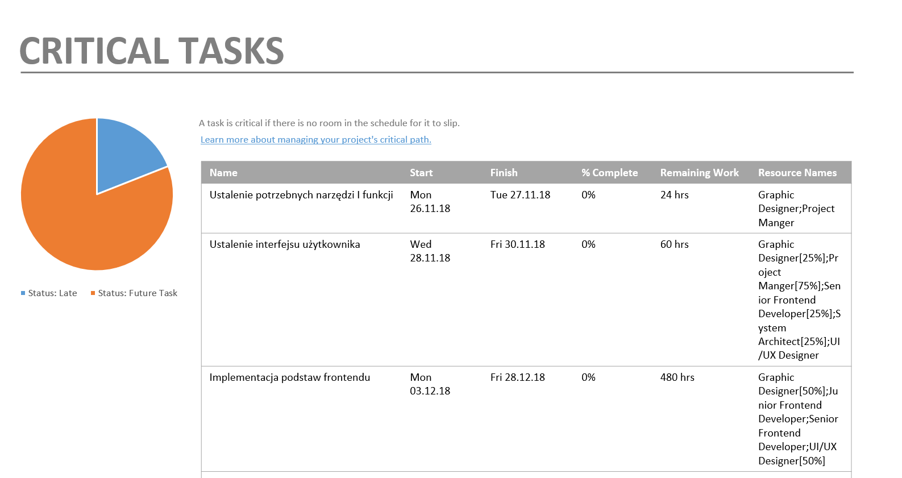 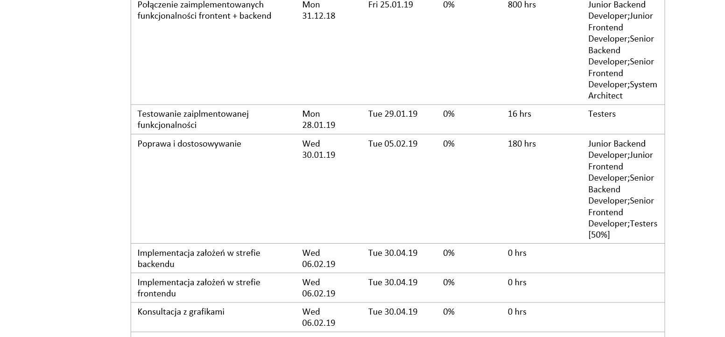

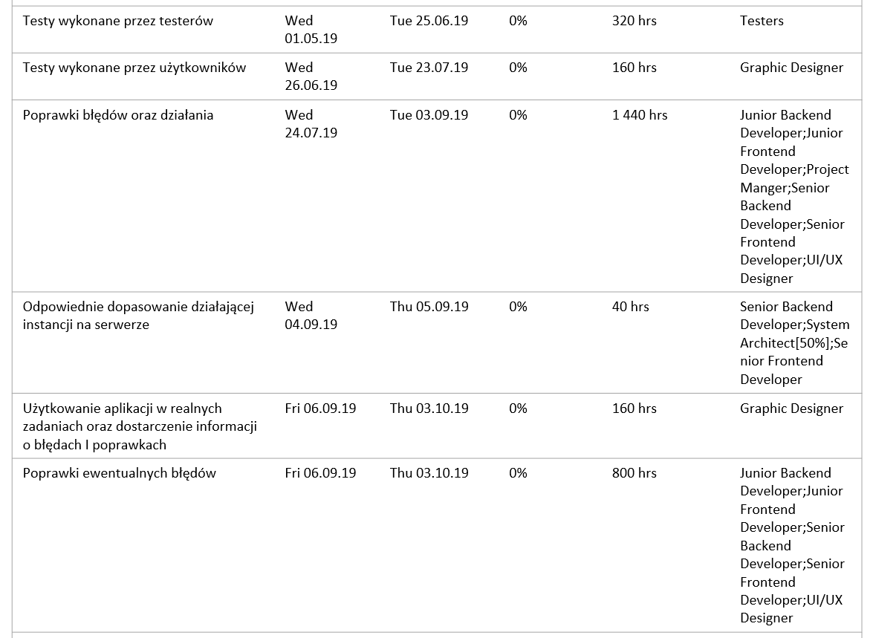 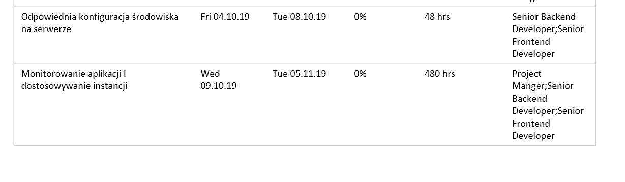

Rysunek Raport zadań krytycznych

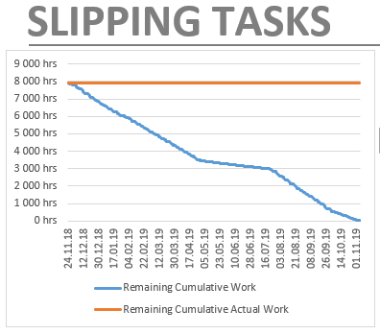

Rysunek Postęp realizacji

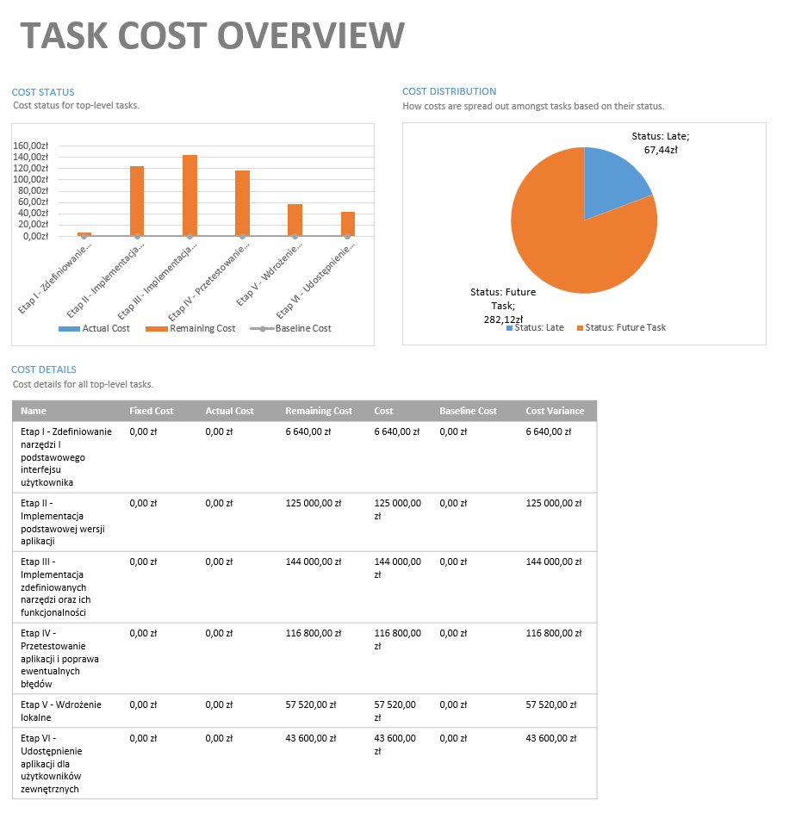

Rysunek Przegląd kosztów

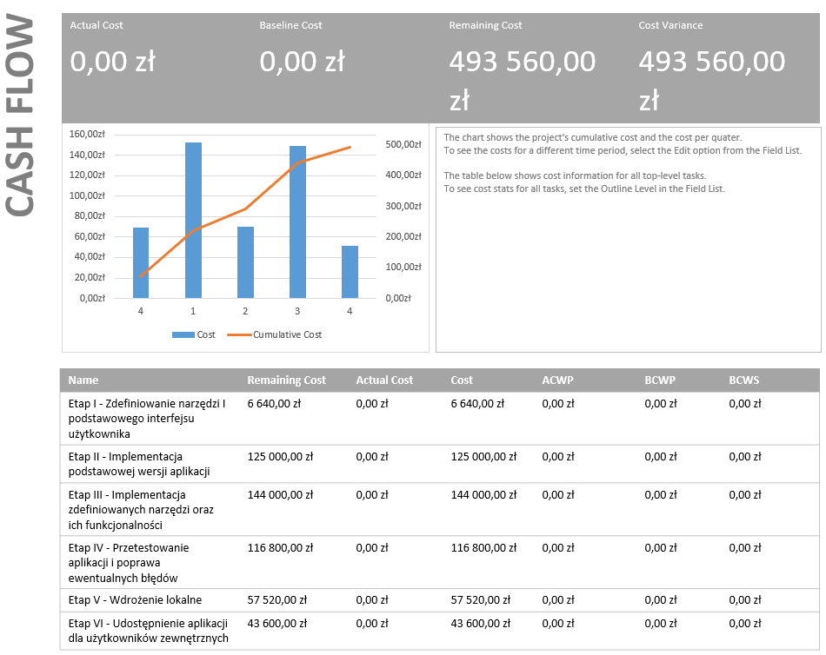

Rysunek Przepływ kosztów

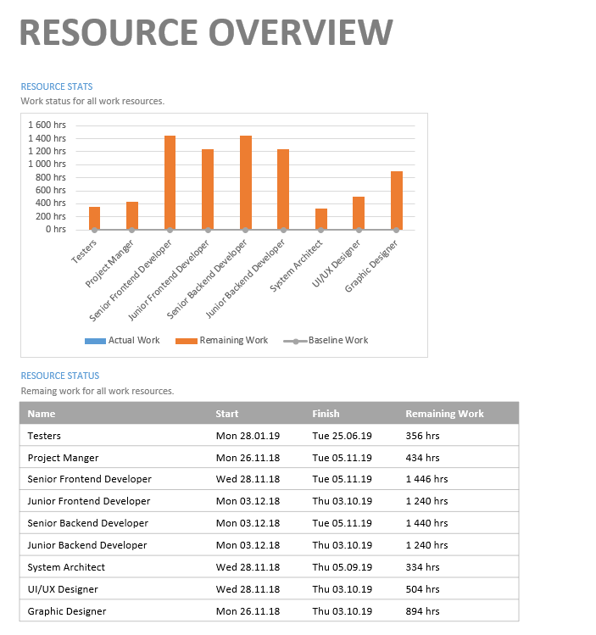

Rysunek Przegląd zasobów

1. **Ocena kosztów projektu**

W celu oszacowania kosztów całościowych projektu wykorzystano metodę *bottom-up.* Polega ona na oszacowaniu kosztów na poziomie zadań, które później scalane powodują wyznaczanie przewidywalnych kosztów całościowych projektu.Metoda ta wymaga dokładnego planowania i dobrej oceny zdefiniowanych zadań.

Potrzebne jest również pewne doświadczenie związane z podziałem zasobów i ich rozlokowaniem. Odbywa się ono według zasady *estymacji przez analogię*. Polega na odniesieniu planowanych zadań do doświadczeń zdobytych w poprzednich podobnych projektach.

1. **Analiza ryzyka**
2. Identyfikacja

Na tym etapie zostały zebrane elementy składające się na potencjalne ryzyko projektu. Wyszczególnienie ryzyka opierało się na wykorzystaniu doświadczenia z innych projektów, a także na ocenie słabych punków występujących w innych produktach (np. innych producentów).

1. Analiza
   1. **Przedłużanie czasów osiągnięcia kamieni milowych**

Jest to bardzo często występujące ryzyko związane z przeciąganiem się pewnych planowanych etapów rozwoju projektu. Popularność tego ryzyka związana jest z faktem że wpływ na nie ma bardzo dużo czynników, między innymi takich jak nieplanowany urlop kluczowego pracownika, nieprzewidziane błędy i/lub problemy natury technicznej, czy też błędne założenia.

* 1. **Niedostarczenie produktu na czas**

Jest to ryzyko podobne do poprzedniego i bezpośrednio z nim związane. Jednak w tym wypadku różnica polega na tym iż przedłużenie czasu na kamień milowy może zostać załagodzone np. poprzez zmniejszenie czasu na następny etap, gdzie przy niedostarczeniu produktu na czas nie jest to możliwe.

* 1. **Potrzeba dostosowania podstawowych elementów oprogramowania do realiów użytkowania w późnym etapie produkcji**

Może się zdarzyć tak że we wczesnym etapie ustalania funkcjonalności wystąpi przeoczenie pewnej kluczowej funkcji. Powoduje to przeciągnięcie czasu przeznaczonego na poprawę błędów, a często niedostarczenie produktu na czas.

* 1. **Błędy w integracji wewnętrznych modułów**

Wystąpienie błędów czy też problemów podczas integracji również związane jest z poprzednim punktem. Problem polega na niedokładnej komunikacji pomiędzy zespołami, wynikającej z różnego zrozumienia określonych wymagań.

* 1. **Przedłużający się czas testów oraz wdrożenia**

Bardo częsty przypadek w którym dochodzi do kaskadowej próby naprawy błędów. Spowodowane jest to często przez nieodpowiednio zaprojektowaną architekturę systemu, czyli przez słaby jakościowo kod.

* 1. **Niedostatecznie sprecyzowane wymagania oraz ocena/krytyka (feedback) użytkowników końcowych**

Problem polega na słabo sprecyzowanej ocenie testowanego oprogramowania przez użytkowników, z bardzo nieścisłych ocen osób korzystających z systemu, nie potrafiących odpowiednio opisać problemów które napotykają podczas używania aplikacji.

1. Ewaluacja

Polega na określeniu prawdopodobieństwa wystąpienia każdego ryzyka. Wymaga indywidualnej oceny na podstawie doświadczeń i praktyk.

1. **Zarządzanie jakością**

Zostało zaplanowane i uwzględnione w zadaniach składających się na projekt. Ważnymi elementami są testy przeprowadzane przez wyspecjalizowanych testerów jak i przez docelowych użytkowników końcowych. Ich zdanie ma wpływ na poprawki wdrażane do oprogramowania, a także na ogólne kształtowanie produktu.

Ważnym elementem branym pod uwagę jako jeden z etapów produkcji, jest testowanie aplikacji w rzeczywistych warunkach, podczas codziennej pracy osób dla których to oprogramowanie jest przeznaczone. Pozwala to wyeliminować błędy których nie da się pokryć testami softwarowymi.

Kolejnym zagadnieniem o dużej wadze jest dobrze zaprojektowana architektura projektu, czy tak aby jeden problem, nie powodował lawiny błędów. Częścią kluczową tego etapu jest zastosowanie nowoczesnych standardów i praktyk związanych z wytwarzaniem oprogramowania, a także częste rewizje kodu, dyskutowane w obrębie zespołów.